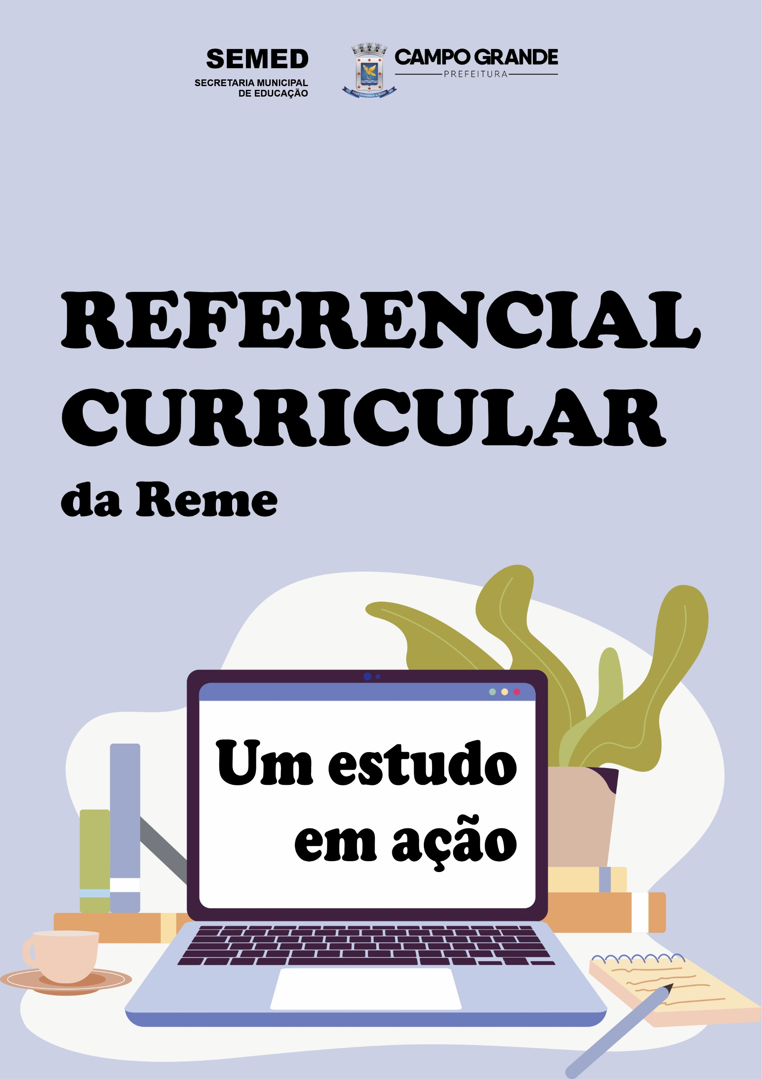
ADRIANE BARBOSA NOGUEIRA LOPES
Prefeita Municipal

LUCAS HENRIQUE BITENCOURT DE SOUZA
Secretário Municipal de Educação

ANA CRISTINA CANTERO DORSA LIMA
Superintendente de Gestão das Políticas Educacionais

LEUSA DE MELO SECCHI
Gerência da Educação Infantil

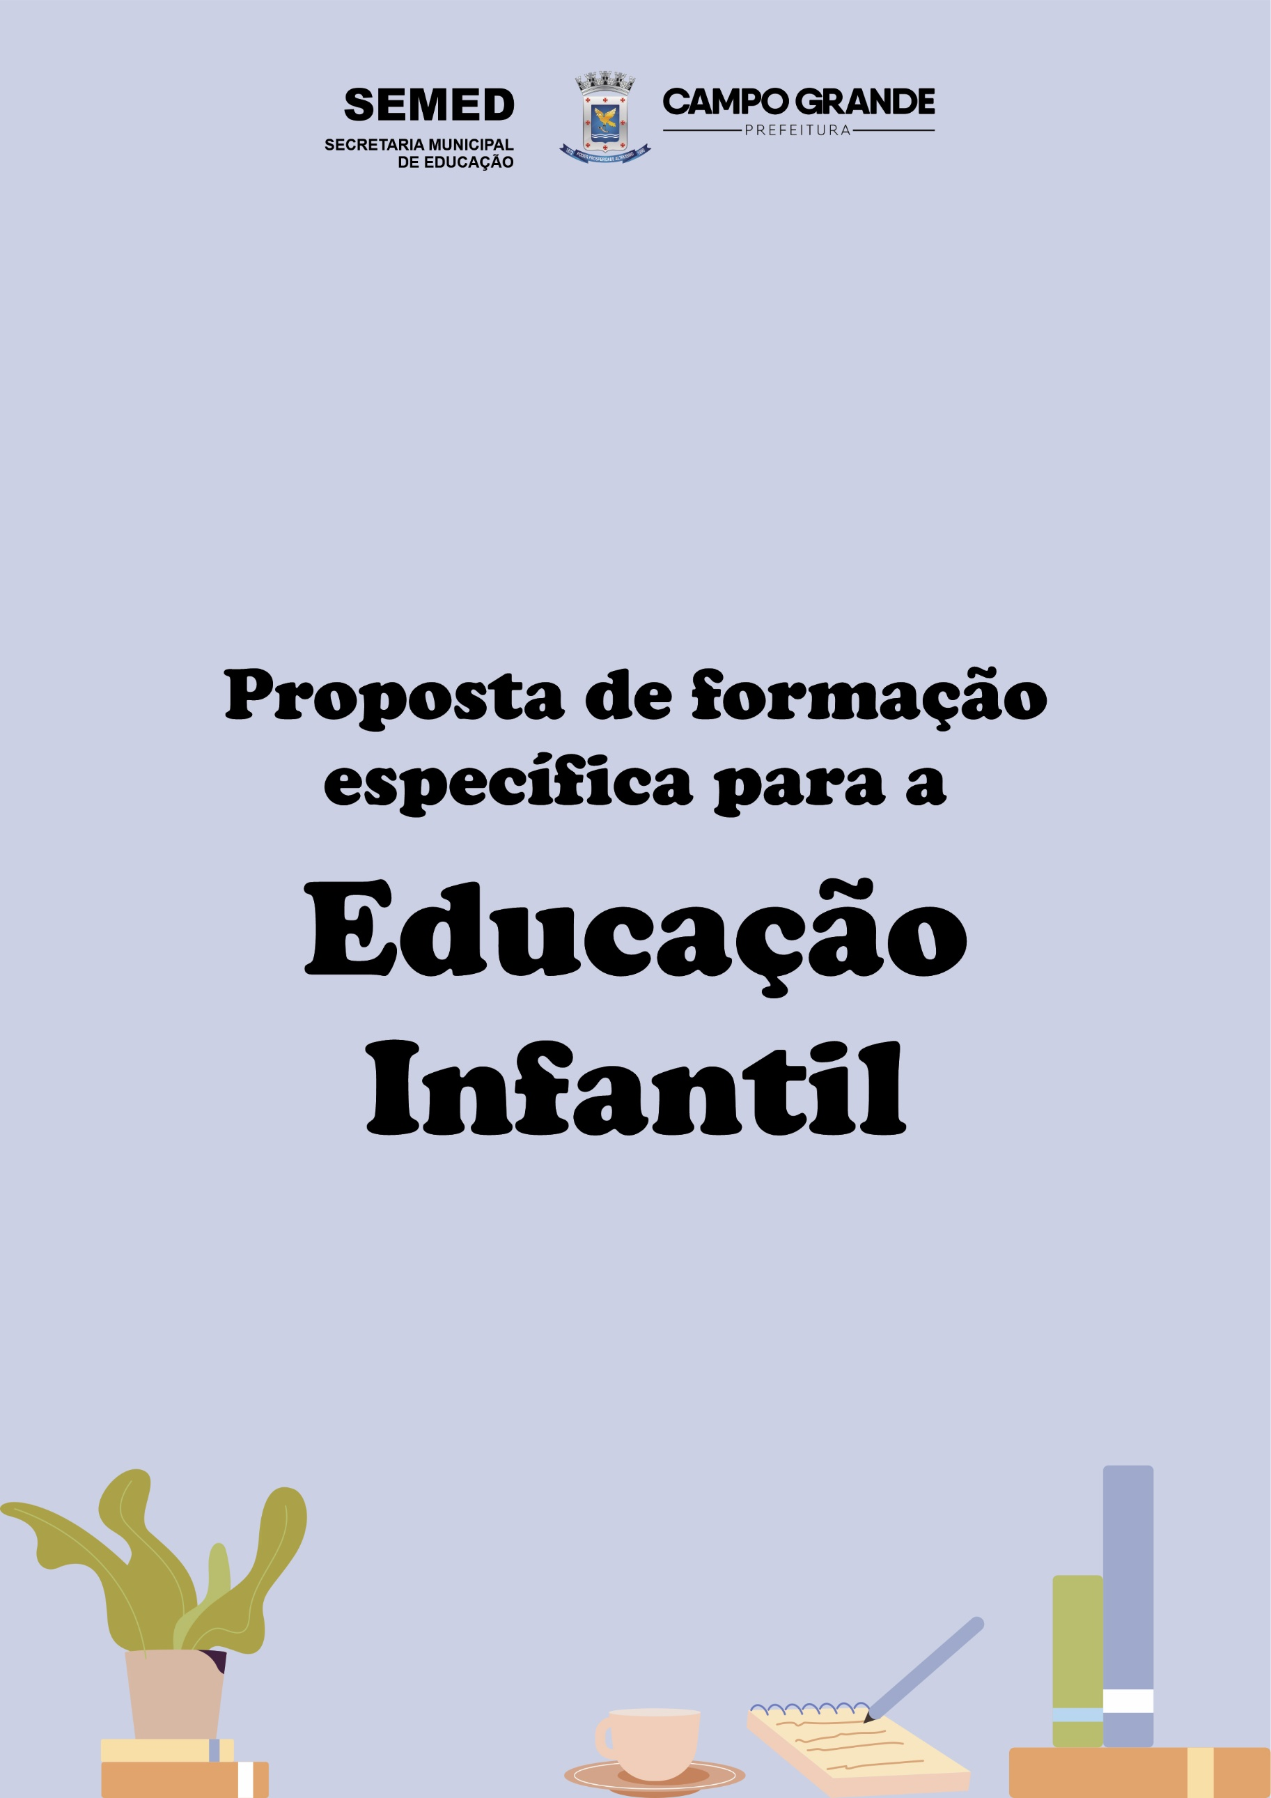

ORIENTAÇÕES GERAIS

A proposta apresentada pela Suped pode ser reorganizada de acordo com a necessidade da unidade escolar.

ANTES DA FORMAÇÃO

- Estude o texto “Queremos currículo para a educação infantil”, encaminhado pela Geinf/Suped e disponível no Ambiente de Aprendizagem/AVA Moodle.
- Observe o tema apresentado para o dia da formação, a proposta enviada e desenvolvida pela Geinf/Suped e adeque conforme as necessidades do grupo e demandas da escola.
- Veja os slides produzidos pela Geinf/Suped e os altere se julgar necessário. Eles são referências que objetivam contribuir, entretanto, cada equipe decide a maneira de utilizá-los.
- Reproduza o texto com antecedência, preferencialmente com uma cópia para cada participante. Portanto, o texto referência deve ser entregue para os professores antes da formação do dia 21/03/2023.
- Combine com os professores de levarem um caderno para anotações, dúvidas e contribuições.
- Escolha o espaço mais adequado e selecione os equipamentos e materiais que serão utilizados (textos, vídeos, objetos, etc.); ainda, organize o ambiente de maneira que promova a interação entre o grupo.
- Se utilizar recursos como: projetor, som, computador, internet, etc. Lembre-se de testá-los com antecedência.

DURANTE A FORMAÇÃO

Abertura
- Receba o grupo de maneira acolhedora. No início do encontro, pode-se ler em voz alta um texto que se deseja compartilhar, que pode ser: conto, história, poesia ou qualquer outro que tenha disponível, preferencialmente de autores consagrados, e observando a qualidade narrativa. Essa leitura inicial tem o propósito de ampliar o repertório de leitura dos professores e criar hábitos de apreciação de textos literários. Pode-se utilizar a sugestão disponibilizada pela Geinf/Suped, ou outra que a equipe considerar mais adequada.
- Em seguida, pode-se apresentar uma agenda, dica cultural da cidade ou de um local específico, aproveitando o encontro para troca de informações que podem contribuir para elevação cultural do grupo.
- Compartilhe objetivos, conteúdos e principais encaminhamentos. Combine a organização e divisão do tempo (início, intervalo e término). Informe o trabalho que será realizado e a relevância do tema tratado.

Desenvolvimento da formação
Além de seguir as orientações sugeridas pela Geinf/Suped, pense em problematizar com o grupo a questão que está no centro da pauta. Ao sistematizar cada uma dessas etapas, escreva detalhadamente como irá conduzir o encontro de formação, considerando os seguintes momentos:

a) Instigue o grupo a partir de um problema apresentado pelo formador ou professores;
b) organize questões ou situações que oportunizem ao grupo refletir sobre questões postas no cotidiano e que necessitam de aprofundamento;
c) faça discussões, articule com outros conhecimentos problematizando o cotidiano, inicialmente em pequenos grupos e, depois, coletivamente;
d) dinamize o encontro com diferentes estratégias, para ilustrar o conteúdo abordado (vídeos, práticas de trabalhos com as crianças, etc.);
e) explore bem os recursos selecionados;
f) favoreça a interação e a participação de todos;
g) registre com fotos os momentos de discussão e estudo.

FECHAMENTO E AVALIAÇÃO DA FORMAÇÃO

No final do encontro, faça uma síntese do estudo e aproveite o momento para uma breve avaliação, retomando os objetivos de trabalho e pontos essenciais da formação e a própria aprendizagem. Também pode-se orientar uma tarefa para o próximo encontro (a leitura de um texto, uma atividade prática para realizar com os participantes, a elaboração de material, etc.). Tais tarefas sempre se relacionam com o tema estudado, rumo à implementação das mudanças educativas avaliadas como fundamentais. A orientação da tarefa pode garantir que determinados assuntos tratados e estudados no encontro cheguem, de fato, na sala de aula.

- Disponibilize a lista de presença para assinatura dos participantes.
- Deixe para o fim da reunião aquilo que, em outros tempos, seria o principal assunto: os informes.
- Após o encerramento, faça uma síntese escrita sobre o encontro, algo que sirva de apoio para a memória do grupo, auxiliando a retomar aspectos importantes e a proceder a uma nova reunião de formação.

DADOS DE IDENTIFICAÇÃO

DIA: 21/03/2023
DURAÇÃO: 4h
FORMADORES: gestão escolar e equipe técnico-pedagógica da unidade escolar
PARTICIPANTES: professores da educação infantil
TEMA: O currículo para a Educação Infantil

TEXTO BASE PARA A FORMAÇÃO

PASQUALINI, Juliana Campregher & LAZARETTI, Lucinéia Maria. Que educação infantil queremos? Um manifesto em defesa da educação escolar para as crianças pequenas. 2. Queremos currículo para a educação infantil. Bauru, SP: Mireja, 2022. p. 33-47.

SOBRE O TEXTO
As autoras apresentam de modo consistente a questão da organização do currículo para a educação infantil, dissipam equívocos recorrentes para esta etapa da educação básica e trazem importantes contribuições para a compreensão do valor do currículo, como instrumento orientador do planejamento pedagógico, referente à seleção e organização dos conteúdos mediadores da relação entre o adulto que ensina e a criança que aprende.

CONTEÚDOS DA FORMAÇÃO

- O currículo para a Educação Infantil.
- A importância do planejamento pedagógico.
- A função da escola de educação infantil.

OBJETIVOS DA FORMAÇÃO

- Compreender o valor do currículo para a educação infantil como instrumento orientador do planejamento pedagógico.
- Entender a importância de planejar de forma consciente e intencional a organização do tempo, do espaço, dos materiais, das experiências e interações como forma de promoção da aprendizagem das crianças.

SUGESTÕES DE ENCAMINHAMENTOS DA FORMAÇÃO (4 HORAS)

MOMENTO I – ABERTURA (20 minutos)

1. Recepção do grupo e esclarecimentos sobre o texto e material utilizado.

2. Apresentação da pauta (tema, conteúdos, objetivos, texto, etc.).

3. Leitura para apreciação: Leia um excerto do livro . MÃE, Valter Hugo. As mais belas coisas do mundo. 1ª ed., Rio de Janeiro: Biblioteca Azul, 2019.

“A FORÇA DO PENSAMENTO HAVERÁ DE CRIAR COISAS INCRÍVEIS, CIENTÍFICAS, INTUITIVAS, MARAVILHOSAS, PROFUNDAS, NECESSÁRIAS, MOVEDORAS, SALVADORAS, DESLUMBRANTES OU AMIGAS. QUEM SÓ FAZ E NÃO PENSA, SÓ FAZ UMA PARTE.
PARA A BELEZA É IMPERIOSO ACREDITAR. QUEM NÃO ACREDITA NÃO ESTÁ PREPARADO PARA SER MELHOR DO QUE JÁ É. ATÉ PARA VER A REALIDADE É IMPORTANTE ACREDITAR. A MINHA MÃE DISSE QUE EU VIREI UM SONHADOR. PARA MUDAR O MUNDO, SEI BEM, É PRECISO SONHAR ACORDADO. APENAS OS QUE DESISTIRAM GUARDAM O SONHO PARA O TEMPO DE DORMIR (MÃE, 2019, P. 31)

PARA SABER SOBRE QUEM É VALTER HUGO MÃE, segue a introdução de uma entrevista que ele concedeu ao jornal EL PAÍS - Brasil, em 5 de julho de 2019.

VALTER HUGO LEMOS, mais conhecido como VALTER HUGO MÃE (1971, Saurimo, Angola) cresceu acreditando que jamais chegaria aos 18 anos de idade. Filho único de uma família pobre - nasceu depois de que o irmão Casimiro morresse com um ano e meio, em uma cidade periférica, Hugo Mãe foi "resistindo" vida afora, em suas próprias palavras. Ao chegar à idade adulta (frustrando as próprias expectativas) e tornar-se escritor, acreditava que jamais venderia livros suficientes para pagar as contas. “Sempre quis trabalhar perto da cultura. Achei que poderia trabalhar numa livraria ou como porteiro de um teatro e isso estaria bem para mim, porque eu escreveria sempre, mas pensava que talvez seria um poeta pouco lido, como são normalmente os poetas, lutando para conseguir editar os meus livros e seguindo assim, escondido”, diz. Nada mais longe da realidade.

Hoje, com mais de 30 livros publicados, entre romances, poesia e literatura infantil, e detentor do Prêmio Saramago de Literatura, o escritor português, que também se dedica à música e às artes plásticas. Em passagem pelo Brasil para participar do VIII Festival Literário de Araxá, em Minas Gerais, Hugo Mãe conversou com o EL PAÍS sobre seu processo criativo, impulsado pelo medo à solidão, e pelo amor pela cultura brasileira, em especial pela diva Elza Soares. (FONTE: EL PAÍZ - São Paulo – 5 de julho de 2019)

Realize uma introdução do tema selecionado articulando-o a leitura do texto de Valter Hugo Mãe.
MOMENTO II – REFLEXÃO SOBRE O TEXTO (40 minutos)

No encontro de hoje, temos como referência o estudo do texto “Queremos currículo para a educação infantil”. Na obra as professoras doutoras Juliana Campregher Pasqualini e Lucinéia Maria Lazarettim não se furtam ao debate em que se confrontam na contemporaneidade, nas posições em que afirmam a educação infantil escolar à luz da Teoria Histórico-Cultural.

TÉCNICA DE ESTUDO: Grupo de Verbalização (GV) e Grupo de Observação (GO)
Propõe a organização para discussão do grupo de acordo com as atribuições estabelecidas pela técnica de discussão “GV-GO”. Divisão dos participantes em 2 grupos. Um grupo (GV-grupo de verbalização) interno formará um círculo e um grupo (GO-grupo de observação) externo, formará um círculo maior que ficará ao redor do primeiro.

No 1º momento cada integrante do grupo de verbalização (GV) apresenta os destaques do texto estudado. Os demais integrantes formam um círculo em volta, para observar (GO).
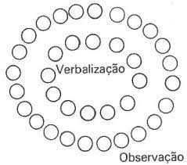

O grupo de observação (GO) deve acompanhar se os assuntos relevantes do texto estão sendo tratados pelo grupo de verbalização (GV) e se o grupo compreendeu os pressupostos do texto de maneira correta. Este grupo observa sem fazer nenhum comentário.

Quando o GV esgotar a discussão, troca-se de posição, tornando-se GO. O grupo que era GO, por sua vez, desloca-se para GV. Aqui o novo grupo de verbalização completa as discussões do grupo anterior.

MOMENTO III – CONCLUSÃO E SÍNTESE DA DINÂMICA GV-GO- 20 minutos

Após a dinâmica GV e GO separados, abre-se o debate para o grande grupo e destaque de questões que necessitam ser elucidadas. Em seguida os dois subgrupos apresentam as suas conclusões.

Aqui a formadora encerra as discussões e o debate fazendo uma síntese final, esclarecendo questões e, articulando os conhecimentos postos, tendo o texto selecionado como referência.

Após o encerramento da dinâmica GV-GO, a formadora propõe a divisão dos participantes em 4 ou 5 grupos menores para debaterem as proposições organizadas com a estrutura apresentada a seguir no Momento IV.

MOMENTO IV – PROBLEMATIZANDO O TEMA (30 minutos)

PROBLEMATIZANDO O TEMA: currículo e planejamento na educação infantil

a) Aqui o grupo pensa, discute e escreve dúvidas e certezas que possui em relação ao tema do estudo de hoje

DÚVIDAS que o grupo tem em relação ao Currículo da Reme e sua articulação com o Plano de Ensino e Plano de aula. | CERTEZAS que o texto contribuiu para a compreensão do valor do currículo para a educação infantil

b) trecho, sugerimos que vocês façam uma reflexão sobre os elementos tratados neste texto:

“[...] no currículo como documento orientador, delimitam-se, além dos critérios de escolha, os elementos da cultura humana a serem selecionados para que deles as crianças se apropriem e assim possam elevar seu desenvolvimento a patamares superiores [...] (PASQUALINI, 2022, p. 36).

Assim, pensem e discutam sobre a forma como estão constituindo com os professores o planejamento na educação infantil, os sentidos do cuidar e educar crianças pequenas, inclusive bebês, as escolhas dos saberes e conhecimentos, a definição dos objetivos, as situações planejadas para enriquecer as experiências das crianças e as interações para o desenvolvimento humano nos primeiros anos de vida. Ao fazer essa reflexão, revejam o que vocês têm orientado às práticas docentes e, como têm se posicionado frente aos desafios dos professores na elaboração dos Planos de Aula e articulação com o Plano de Ensino de cada grupo/turma e como estão buscando fortalecer sua condição de formadores que acompanham o trabalho educativo do professor ou professora da educação infantil.
MOMENTO V – SOCIALIZAÇÃO DA DISCUSSÃO (1h30 min)

Abertura da discussão na plenária e debate sobre o assunto. Cada grupo apresenta (em uma ordem de complementação) suas DÚVIDAS e CERTEZAS e considerações sobre a questão (b). Todos os participantes devem acompanhar atentamente as exposições de cada grupo. Cada grupo terá 15 minutos para sua exposição.
Em seguida, o formador faz uma síntese articulando e retomando os aspectos relevantes do texto, do tema e das apresentações dos grupos, utilizando os slides como apoio para seu fechamento.

1.Avaliação oral do encontro, respondendo espontaneamente a seguinte questão:

AVALIAÇÃO DO ENCONTRO (10 minutos)

- As discussões contribuíram para uma maior compreensão a respeito dos temas tratados?
ATENÇÃO: Disponibilizar a lista de presença para assinatura dos participantes. OBS.: SEM RASURAS.

